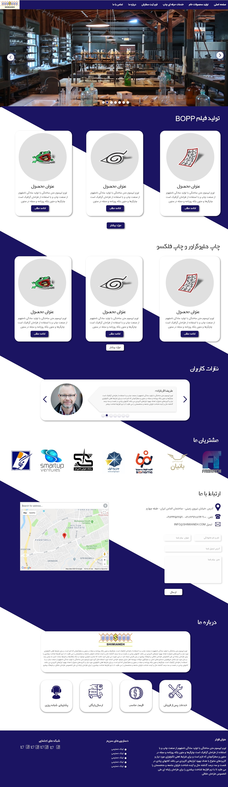

**صفحه اصلی سایت شامل موارد زیر است :**

1.منوی اصلی

2.اسلایدر عکس

3.نمایش اجمالی محصولات دسته "تولید فیلم BOPP"

4.نمایش اجمالی محصولات دسته چاپ هلیوگراور و چاپ فلکسو

5.نمایش نظرات کاربران

6.نمایش مشتریان / همکاران

7.صفحه درباره ما

8.صفحه ارتباط با ما

9.فوتر

1.منوی اصلی

C:\Users\Arshitaweb\AppData\Local\Microsoft\Windows\INetCache\Content.Word\header63.jpg

منوی اصلی بالاترین قسمت سایت میباشد که برای دسترسی به مهم ترین موارد سایت مورد استفاده قرار میگیرد.این منو در سایزهای صفحه نمایش کوچکتر(به طور مثال موبایل) به صورت یک منوی کشویی که با فشردن یک دکمه باز و بسته میشود.

تا هنگامی که اسکرول رو به پایین صورت نگرفته برای بهتر نشان دادن موارد اسلایدر این منو به صورت شفاف بدون رنگ زمینه می باشد که درصورت اسکرول رو به پایین رنگ زمینه به آن اضافه شده.

منو به صورت چسبان در بالای صفحه قرار دارد و با پایین آمدن صفحه همچنان در بالای پنجره مرورگر قرار میگیرد.همچنین امکان اضافه کردن زیرمنوی آبشاری برای آیتم های منو فراهم شده.

2.اسلایدر عکس

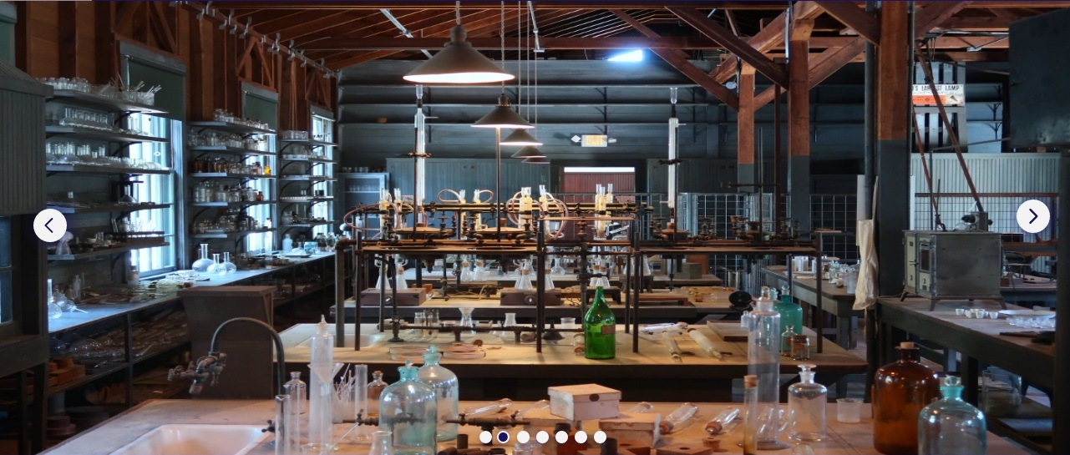

اسلایدر عکس موارد دلخواه را به صورت تمام صفحه برای جلب توجه بیشتر نمایش می دهد.در اسلایدر میتوان از عکس دلخواه برای معرفی هر عنوان یا محصولی استفاده کرد که کاربر با کلیک به صفحه مورد نظر منتقل میشود.

با استفاده از دکمه های قبل و بعد که در دوطرف صفحه قرار دارد میتوان به اسلاید های مجاور دسترسی داشت.همچنین از طریق نقطه های پایین میتوان به هرکدام از اسلایدها منتقل شد.

از سایر قابلیت های این اسلایدر میتوان به موارد زیر اشاره کرد:

* امکان تعیین عوض شدن دستی یا خودکار اسلاید
* امکان تعیین زمان عوض شدن اسلاید
* امکان تعیین جهت عوض شدن اسلاید

3.نمایش اجمالی محصولات دسته "تولید فیلم BOPP"

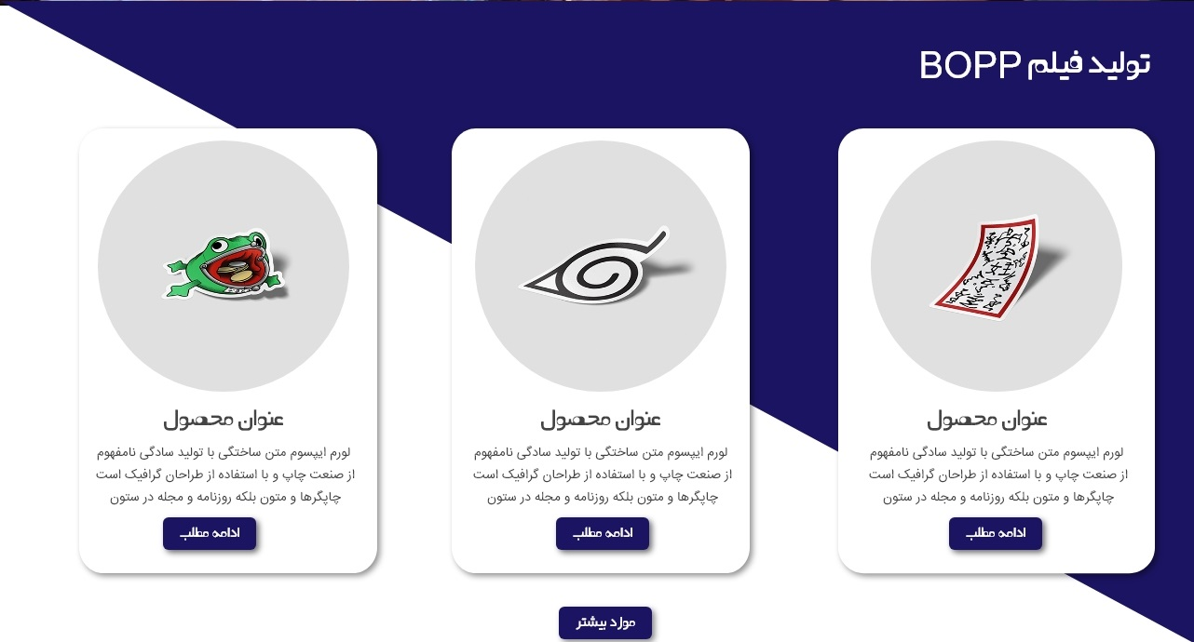

این قسمت با توجه به عنوان امکان نمایش گزیده ای از محصولات و خدمات مربوط به دسته بندی را نشان میدهد.هر محصول با یک عکس با سایز بالا برای نمایش دادن با کیفیت جزئیات ظاهری محصول نشان داده میشود که با حرکت محصول در قسمت مربوط میتوان یک عکس دیگر از محصول را جایگزین عکس اصلی کرد که با خارج شدن موس از قسمت محصول عکس به حالت اولیه بر میگردد.

در زیر عکس عنوان محصول قرار دارد که با اندازه بزرگتر و پر رنگ تر با فونت متفاوت باعث جلب توجه بیشتر مخاطب میشود.همچنین در زیر عنوان یک توضیح مختصر و اجمالی درباره محصول داده میشود.

درصورت تمایل به مشاهده جزئیات بیشتر درباره محصول و مشاهده عکس های بیشتر در هر مورد کاربر با کلیک روی دکمه ادامه مطلب به صفحه جزئیات محصول منتقل میشود.

در انتهای صفحه نیز کاربر میتواند با کلیک روی دکمه موارد بیشتر همه آیتم های مربوط به این دسته بندی را مشاهده کند که میتوان این آیتم ها را به دلخواه بر اساس تصمیم کاربر مرتب سازی کرد.به طور مثال تاریخ اضافه شدن محصول یا محبوبیت یا حروف الفبا و....

4.نمایش اجمالی محصولات دسته چاپ هلیوگراور و چاپ فلکسو

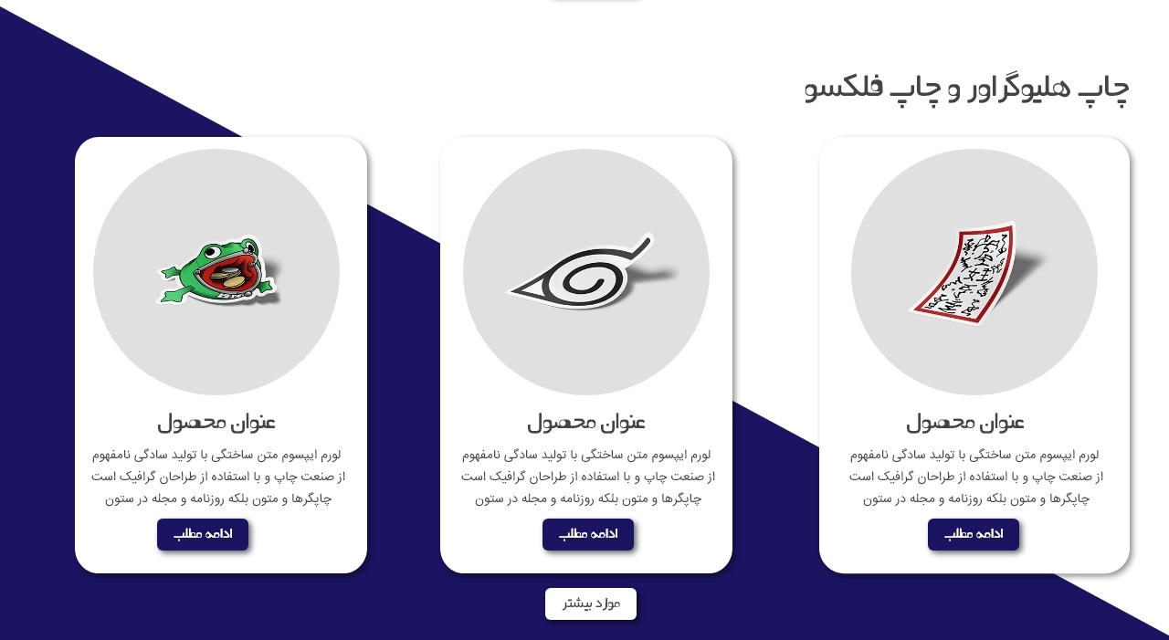

این صفحه نیز دقیقا مانند صفحه بالا برای نمایش اجمالی محصولات یک دسته بندی خاص استفاده میشود که با کلیک روی ادامه مطلب به صفحه جزئیات محصول منتقل میشود و با کلیک روی موارد بیشتر تمامی محصولات آن دسته بندی نمایش داده میشود و همچنین متوان شیوه مرتب سازی و نمایش آنها را بر اساس تصمیم کاربر مدیریت کرد.

5.نمایش نظرات کاربران

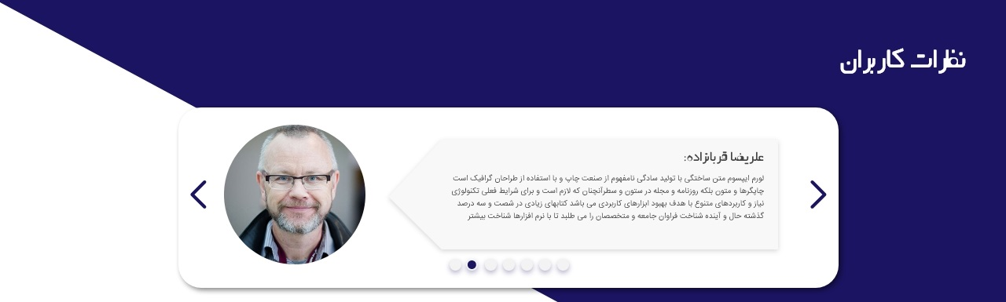

این بخش نیز به صورت یک اسلایدر تعریف شده که برای نمایش نظرات کاربران و مشتریان پیرامون محصولات و خدمات شرکت ایجاد شده.هر اسلاید شامل نقطه نظرات یک شخص یا سازمان میباشد که تشکیل شده از عنوان اسلاید که اسم شخص یا شرکت یا سازمان است و با اندازه بیشتر فونت از بقیه متن تفکیک شده.همچنین یک متن که شامل نظر میباشد و یک عکس از کاربر یا لوگوی سازمان برای تاثیرگذاری بیشتر استفاده شده.

6.نمایش مشتریان / همکاران



این بخش نیز به صورت یک اسلایدر میباشد که با نمایش لوگوی همکاران و مشتریان باعث آسودگی خاطر و جلب بیشتر اعتماد مخاطب میشود.لوگوها باید به صورت فایل PNG با زمینه بیرنگ باشد که ظاهر سایت را دچار آشفتگی نکند.

7.صفحه درباره ما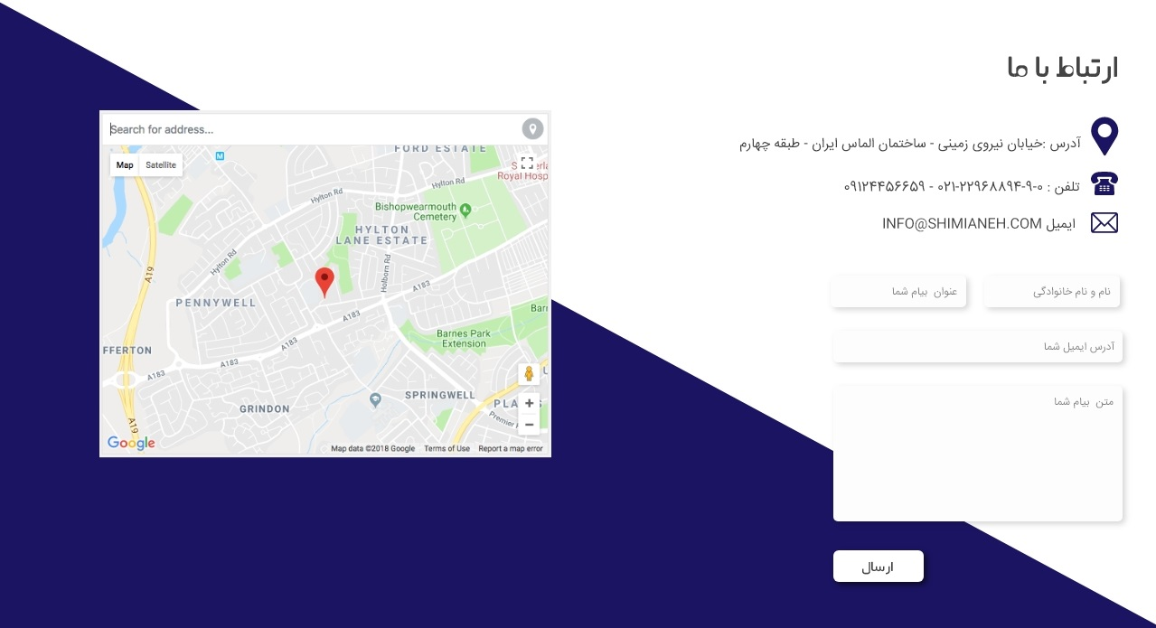

با استفاده از محتوای این صفحه مشتری میتواند از طریق مختلف به شرکت دسترسی داشته باشد.در ابتدا آدرس و شماره تلفن و ایمیل شرکت قراردارد که کاربر درصورت مشاهده سایت با موبایل با کلیک روی شماره تلفن ها به صفحه تماس موبایل خود منتقل میشود.

از طریق فرم تعریف شده در این صفحه کاربر با وارد کردن اطلاعات خود (نام و عنوان و آدرس ایمیل جهت پاسخگویی و متن پیام) با فشردن دکمه ارسال میتواند پیام خود را به ما منتقل کند.همچنین از پیامی که کاربر در این قسمت ارسال میکند میتوان محتویات قسمت نمایش نظرات کاربران را پر کرد.

در سمت راست این صفحه یک نقشه قرار دارد که محل شرکت در آن مشخص شده که کاربر از طریق آن میتواند به نقشه گوگل یا سایر مسیریاب ها به شرکت دسترسی داشته باشد.

8.صفحه ارتباط با ما

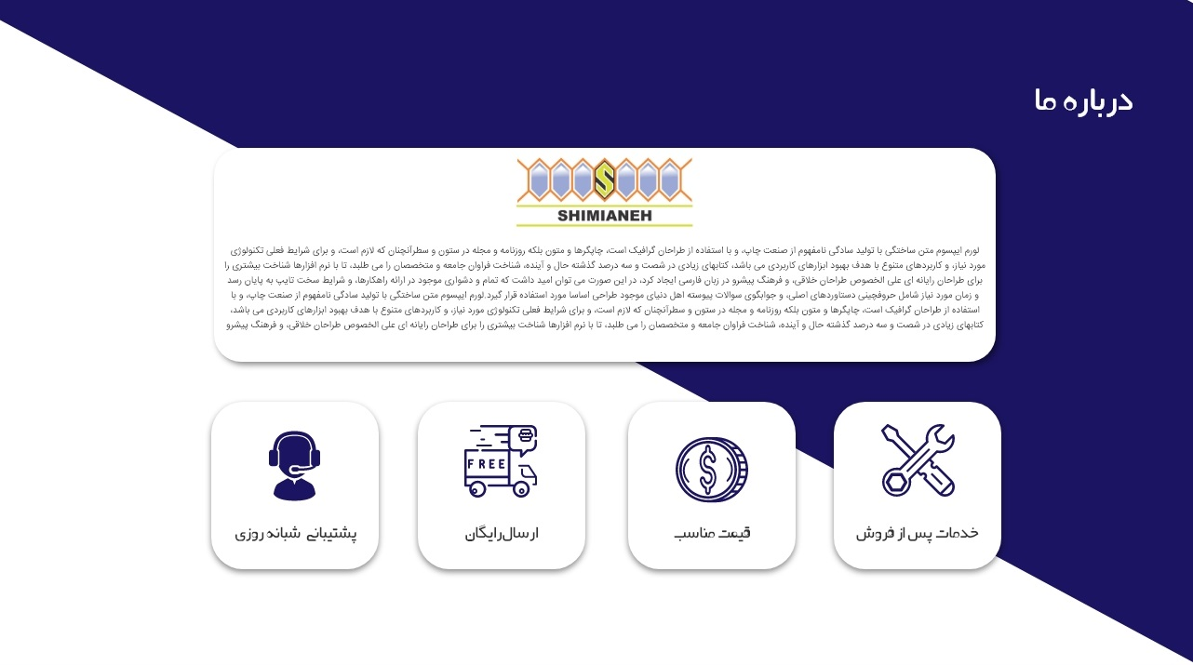

صفحه درباره ما شامل جزئیاتی درباره شرکت و تاریخچه آن،خدمات و محصولات و سرویس ها،مدیریت و.... است که برای تاثیرگذاری بیشتر در زیر لوگو آورده شده.همچنین در این صفحه آیتم هایی قرار دارند که مهم ترین خدمات شرکت در کنار یک آیکون مرتبط و مناسب در هر مورد نمایش داده میشود.

8.فوتر

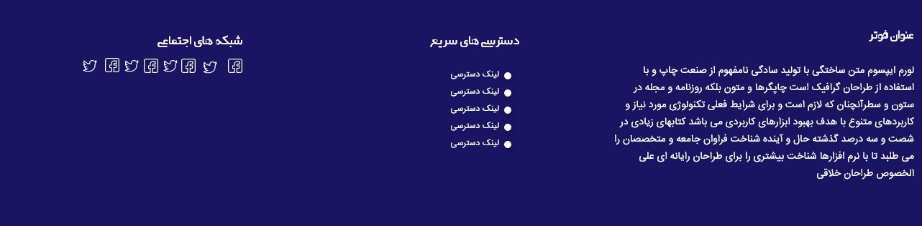

فوتر قسمت انتهایی و نهایی هر وبسایت است که در آن مهمترین دسترسی ها،محتوا و عنوان ها نمایش داده میشود.همچنین در فوتر قسمتی برای شبکه های اجتماعی تعریف شده که با نمایش آیکون شبکه مورد نظر،به کاربر اجازه می دهد که به صفحه مورد نظر شرکت در آن شبکه اجتماعی منتقل شود.